Le premier Consul franchissant le Grand-Saint-Bernard

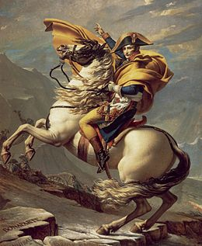 | Jacques- Louis David, 1801  Peinture à l'huile sur toile 260 × 221 cm Château de Malmaison, Musée national du château, Rueil-Malmaison (France) Néoclassique  Portrait équestre

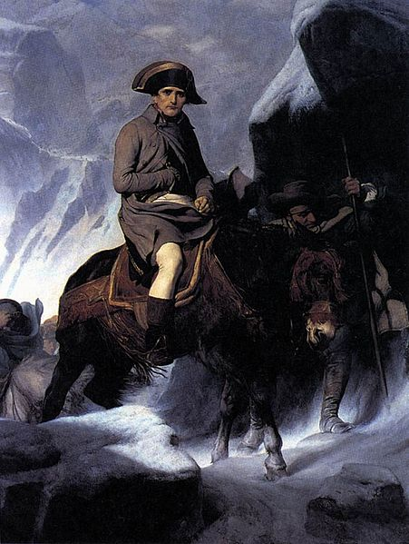 | Paul Delaroche (1797–1856)  Bonaparte franchissant les Alpes 1848  hauteur : 2,89 m. largeur : 2,22 m.  Musée du Louvre

